Postup: Vystřihněte medvěda podle čárkované čáry.

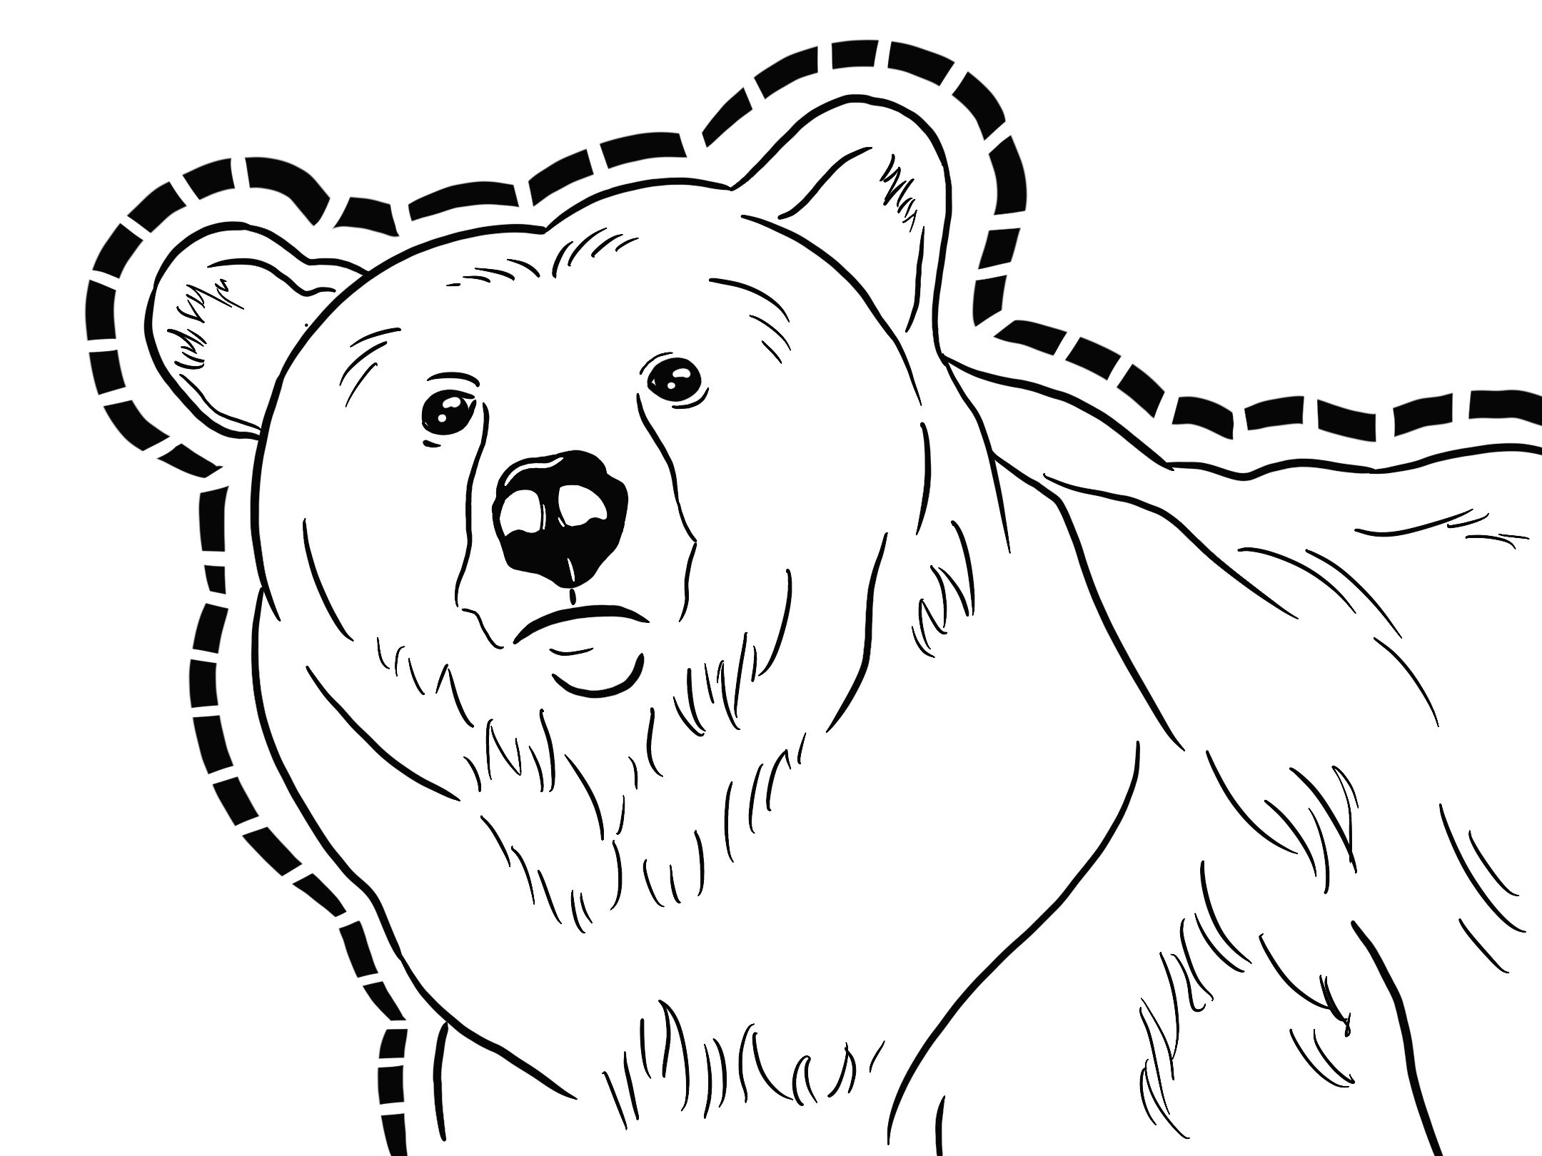
Výsledná ukázka práce – Vystřihovánka medvěd



